
第1课时 磁场对通电导线的作用力
第一章 安培力与洛伦兹力

一、单选题
1． (2019·湖南娄底市下学期质量检测)如图所示，三根长为L的直线电流在空间构成等边三角形，电流的方向垂直纸面向里．电流大小均为I，其中A、B电流在C处产生的磁感应强度的大小均为B₀，导线C位于水平面且处于静止状态，则导线C受到的静摩擦力是( )
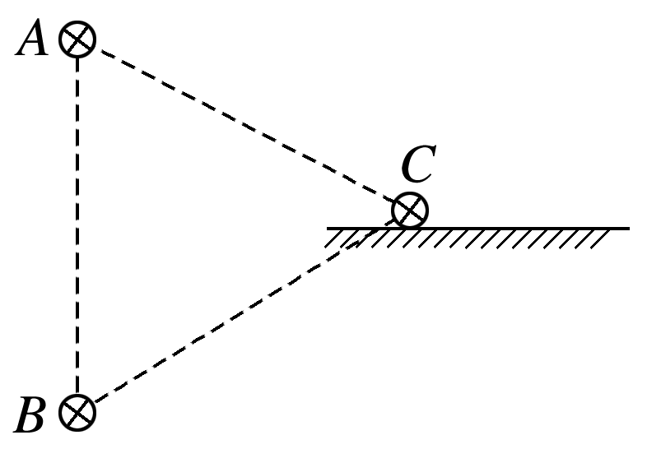
A.$\frac{\sqrt{3}}{2}$B₀IL，水平向左 B.$\frac{\sqrt{3}}{2}$B₀IL，水平向右
C.$\sqrt{3}$B₀IL，水平向左 D.$\sqrt{3}$B₀IL，水平向右

2．(2019·河北唐山市第一次模拟)如图所示，水平桌面上固定两条光滑平行导轨，导轨左端连接电源，整个装置处于竖直向下的匀强磁场中．现将两根质量相同的导体棒M、N依次静置于导轨上的同一位置，接通电源，导体棒沿导轨从桌面右侧水平抛出，始终与地面平行，落地位置与导轨右端的水平距离分别为s₁和s₂.不计电源和导轨电阻，导体棒与导轨垂直且接触良好，则安培力对两导体棒做功之比为( )
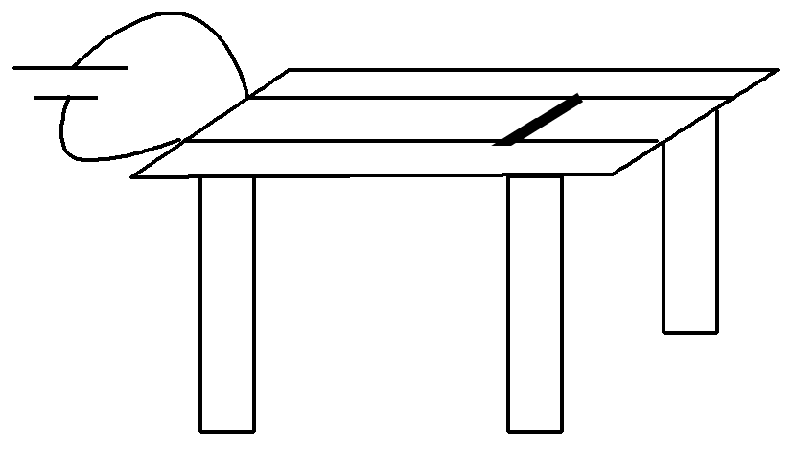
A．1∶1 B．s∶s
C．s₁∶s₂ D.$\sqrt{s1}$∶$\sqrt{s2}$

3．(2019·福建泉州市5月第二次质检)如图，光滑斜面上放置一根通有恒定电流的导体棒，空间有垂直斜面向上的匀强磁场B，导体棒处于静止状态．现将匀强磁场的方向沿图示方向缓慢旋转到水平方向，为了使导体棒始终保持静止状态，匀强磁场的磁感应强度应同步( )
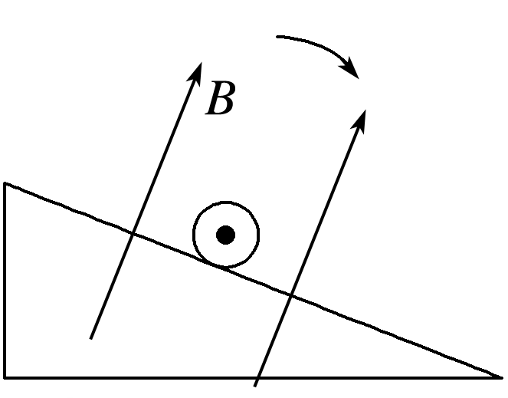
A．增大 B．减小
C．先增大，后减小 D．先减小，后增大

4．(2020·山东胶州一中模拟)(多选)如图所示,质量为m、长度为L的直导线用两绝缘细线悬挂于O、O',并处于匀强磁场中,当导线中通以沿x轴正方向的电流I且导线保持静止时,悬线与竖直方向夹角为θ.磁感应强度方向和大小可能为 ( )
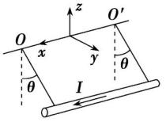
A.沿z轴正向,$\frac{mg}{IL}$tan θ B.沿y轴正向,$\frac{mg}{IL}$
C.沿z轴正向,$\frac{mg}{IL}$tan θ D.沿悬线向上,$\frac{mg}{IL}$sin θ

二、多选题
5．(多选)(2020·广东梅州市调研)如图所示，水平放置的光滑平行金属导轨，左端通过开关S与内阻不计、电动势为E的电源相连，右端与半径为L＝20 cm的光滑圆弧导轨相接．导轨宽度为20 cm，电阻不计．导轨所在空间有竖直方向的匀强磁场，磁感应强度B＝0.5 T. 一根导体棒ab垂直导轨放置，质量m＝60 g、电阻 R＝1 Ω，用两根长也为20 cm的绝缘细线悬挂，导体棒恰好与导轨接触．当闭合开关S后，导体棒沿圆弧摆动，摆动过程中导体棒始终与导轨接触良好且细线处于张紧状态．导体棒ab速度最大时，细线与竖直方向的夹角 θ＝53°(sin 53°＝0.8，cos 53°＝0.6，g＝10 m/s²)，则( )
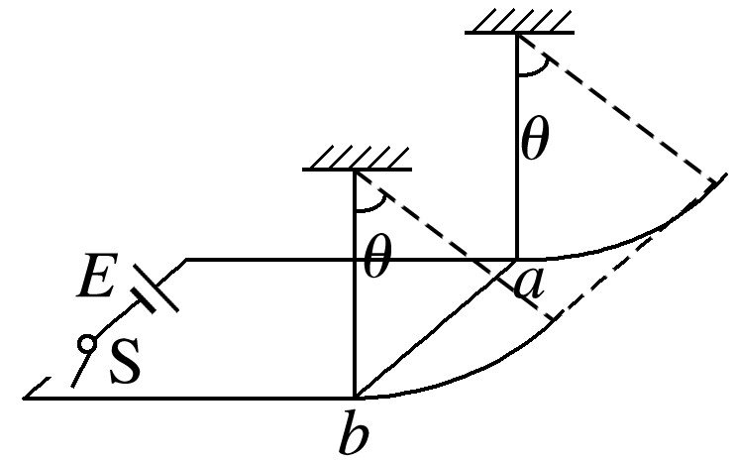
A．磁场方向一定竖直向上
B．电源的电动势 E＝8 V
C．导体棒在摆动过程中所受安培力F＝8 N
D．导体棒摆动过程中的最大动能为 0.08 J

6．(多选)(2017·全国卷Ⅰ·19)如图，三根相互平行的固定长直导线L₁、L₂和L₃两两等距，均通有电流I，L₁中电流方向与L₂中的相同，与L₃中的相反．下列说法正确的是( )
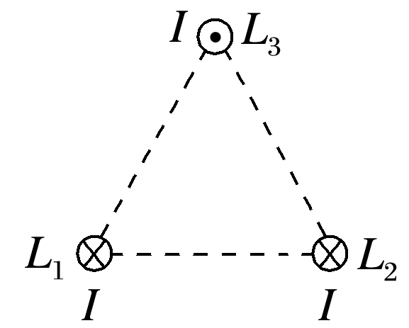
A．L₁所受磁场作用力的方向与L₂、L₃所在平面垂直
B．L₃所受磁场作用力的方向与L₁、L₂所在平面垂直
C．L₁、L₂和L₃单位长度所受的磁场作用力大小之比为1∶1∶$\sqrt{3}$
D．L₁、L₂和L₃单位长度所受的磁场作用力大小之比为$\sqrt{3}$∶$\sqrt{3}$∶1

